
МИНОБРНАУКИ РОССИИ

федеральное государственное бюджетное образовательное учреждение высшего образования
«Санкт-Петербургский государственный технологический институт (технический университет)»
УГСН |  | 09.03.01 | Информатика и вычислительная техника
Уровень образования |  |  | Высшее образование – бакалавриат
Форма обучения |  |  | Очная
Факультет |  |  | Информационных технологий  и управления
Кафедра |  |  | Систем автоматизированного проектирования и управления
Учебная дисциплина |  |  | Разработка программных систем
Курс | II |  |  | Группа | 444
Отчёт по контрольной работе №1
Вариант № 12

Тема: «Изучение основ низкоуровневого программирования на примере машины Тьюринга»

Исполнитель: |  |  |  | Бобокалоноа А. В.
Проверил: |  |  |  | Дамрин А.О.

1 Цель работы
Разработка низкоуровневой программы на машине Тьюринга согласно заданию.

2 Задание
Проверка на принадлежность языку $a^{n}b^{m}c^{n}d^{m}$.

3 Блок-схема

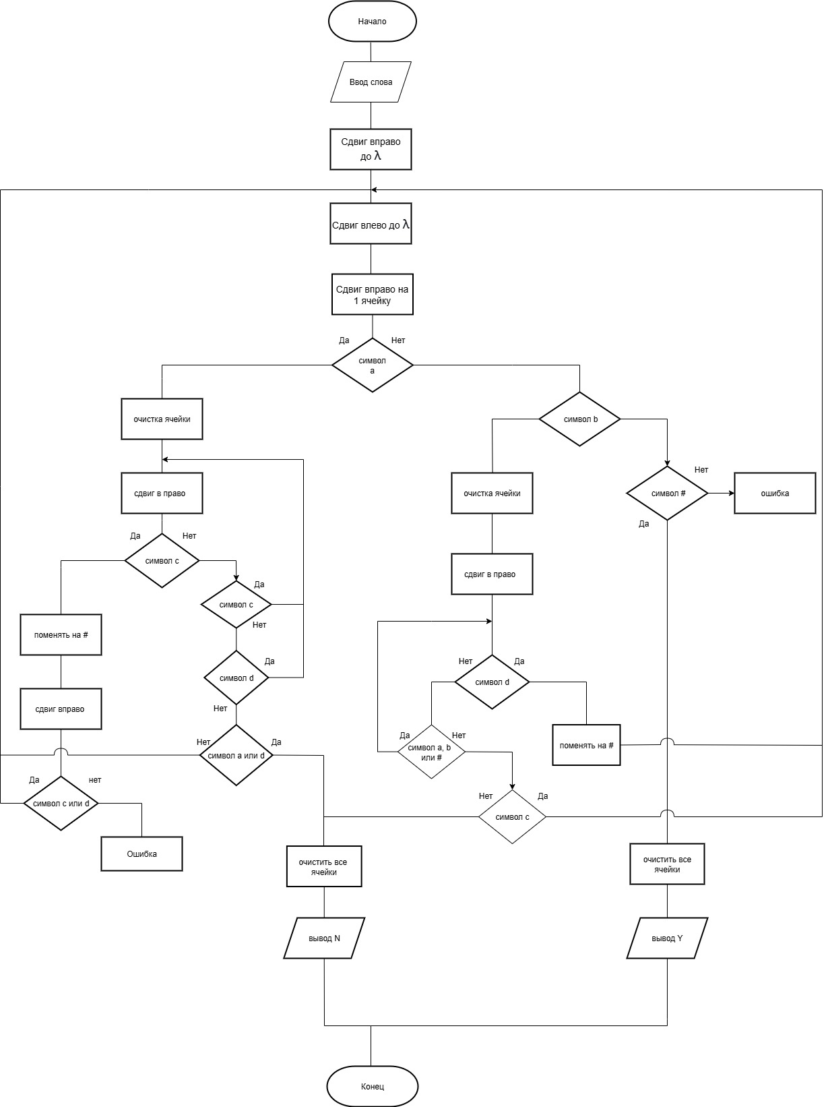
Рисунок 1 – Блок-схема программы

4 Текст программы

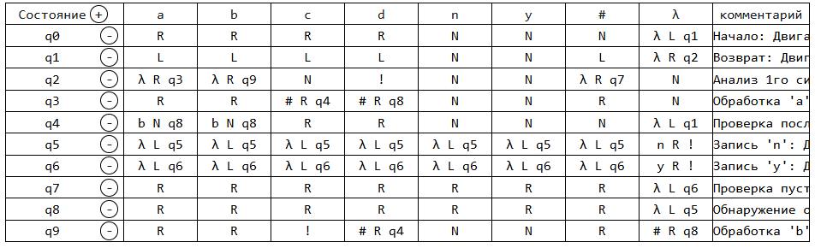
Рисунок 2 – Текст программы

5 Тестовые примеры
Пример 1
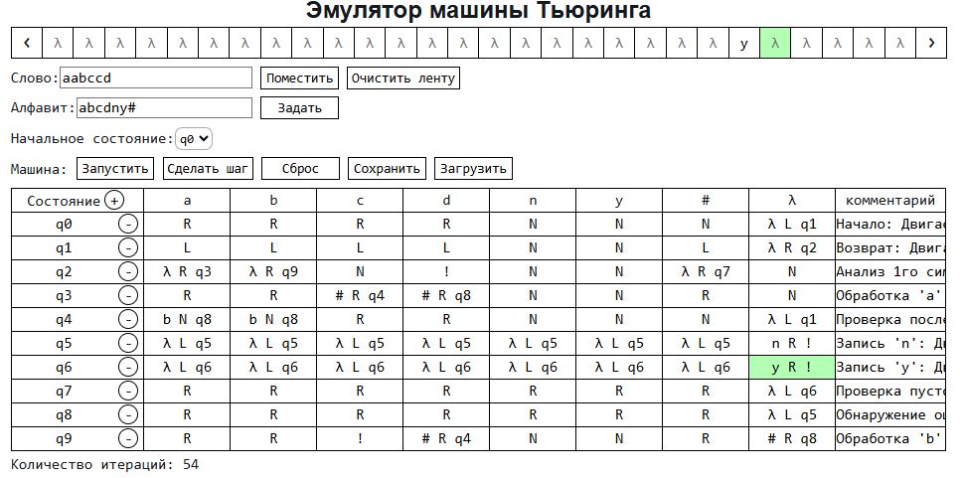

Рисунок 3 – Пример 1

Пример 2

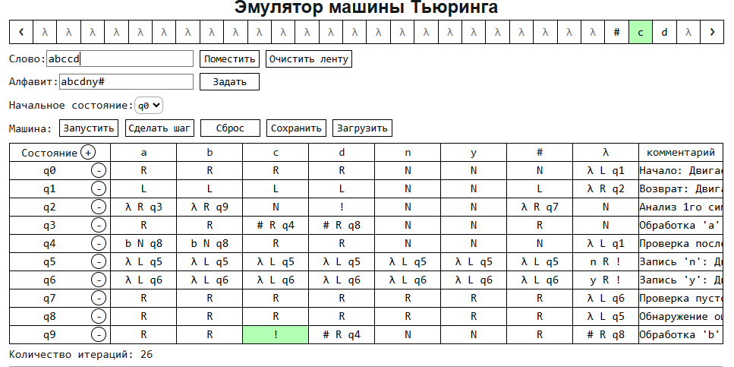
Рисунок 4 – Пример 2

6 Вывод
В ходе выполнения лабораторной работы была разработана и реализована программа для Машины Тьюринга, выполняющая проверку принадлежности строки формальному языку aⁿ bᵐ cⁿ dᵐ.
На основе анализа задачи была построена блок-схема алгоритма, после чего создана низкоуровневая программа в эмуляторе Машины Тьюринга.
Проведённые тесты подтвердили корректность работы разработанного алгоритма и соответствие полученных результатов заданным требованиям.

